打开玩机技巧，获取更多精彩功能和使用帮助。

产品外观
使用前请先熟悉产品的接口和按键。
开机：长按电源键，直至屏幕亮起。
关机：长按电源键，然后点击 。
重启：长按电源键，然后点击 。
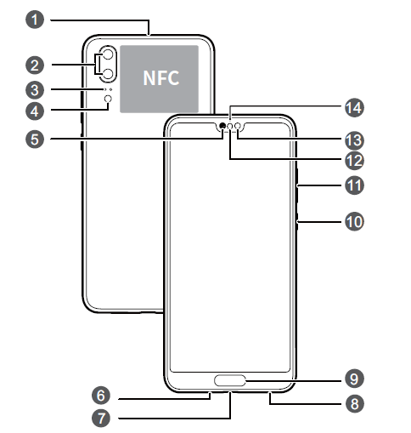
强制重启：长按电源键 10 秒以上，可强制重启。
1

8
7

 | 副麦克风 |  | 后置摄像头
 | 激光感应器 |  | 闪光灯 / 色温传感器
 | 听筒 |  | 主麦克风
 | USB-C 接口 / 耳机接口 |  | 扬声器
 | 指纹感应器 |  | 电源键
 | 音量键 |  | 环境光感应器 / 接近 光感应器
 | 前置摄像头 |  | 状态指示灯

插卡说明
在开机状态下请勿插拔卡。
插卡时请注意缺口方向，保持卡托水平。
使用取卡针时，请注意安全，防止戳伤手指或损伤设 备。
请保管好取卡针，将其放置在儿童接触不到的地方， 防止儿童无意中吞食或戳伤自己。
请使用标准的 nano-SIM 卡，插入非标准卡可能导致卡 托（槽）损坏或设备无法识别卡片。
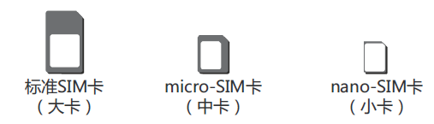
如果您使用的 SIM 卡与设备不匹配，请您联系运营商 处理。

请您参考下图完成插卡操作，在取出卡托时请使用配套的取 卡针。
双卡：

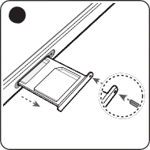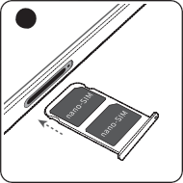1 2

双卡管理

您的设备支持双卡双待，在设置 > 无线和网络 > 双卡管理中， 根据需要选择默认移动数据卡和拨号卡。
全网通版本：可将中国移动、联通或电信 SIM 卡设置为 4G卡。
中国移动定制版本：当同时使用中国移动 SIM 卡和非中国移动 SIM 卡时，仅支持将中国移动 SIM 卡设置为 4G 卡。
双卡 4G 网络使用，需要根据运营商网络和相关业务部 署情况确定是否支持，部分功能可能因为运营商网络配置暂时不能使用。后续手机软件功能可能跟随网络匹配 升级，请以手机实际版本支持功能为准。如出现本指南 与官方网站不一致的，以官网说明为准。
双卡双待单通说明 您的设备采用“双卡双待单通”设计，插入设备中的两张卡 无法同时使用语音业务或上网。
您可以在设置 > 无线和网络 > 双卡管理中，设置开启双卡间 呼叫转移，避免漏接电话。

获取更多
帮助信息
访问 http://consumer.huawei.com/cn，查阅产品信息，常见问 题以及其他信息。
法律与认证信息
打开设置，点击系统 > 关于手机 > 法律信息，查阅产品法 律信息。
打开设置，点击系统 > 关于手机 > 法律信息 > 安全信息， 查阅产品安全信息。
打开设置，点击系统 > 认证标志，查阅产品名称、产品型 号、有害物质限制使用标志及含量信息、CMIIT ID 及 CCC 标志等信息。
访问 http://consumer.huawei.com/cn，查阅产品预置应用软 件公示信息。
商标声明
Android™ 是谷歌公司的商标。
LTE 是 ETSI 的商标。
Bluetooth® 字标及其徽标均为 Bluetooth SIG, Inc. 的注册商 标，华为技术有限公司对此标记的任何使用都受到许可证限 制。
版权所有 © 华为技术有限公司 2018。保留一切权 利。
本资料仅供参考，不构成任何形式的承诺。
隐私保护
为了解我们如何保护您的个人信息，请访问 http:// consumer.huawei.com/privacy-policy 阅读我们的隐私政策。

